BinaryTree实验报告

题目：矩阵相加和相乘

班级：2020211306 姓名：马天成 学号：2020211376 分工：撰写代码+实验报告

班级：2020211306 姓名：黄洪建 学号：2020211371 分工：撰写代码

班级：2020211306 姓名：马紫薇 学号：2020211392 分工：撰写实验报告

# 一：需求分析

## 题目的目的

根据序列生成前序遍历树。

## 输入的正确形式

首先，永远不能相信用户的输入。

并且，我们对于溢出的数据会报错并要求重新输入。

输入



## 输入的错误形式

**1.缺少*（影响输出，会报错）**

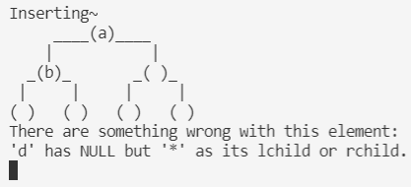

**2. 多了*（不影响输出，只是会报错）**

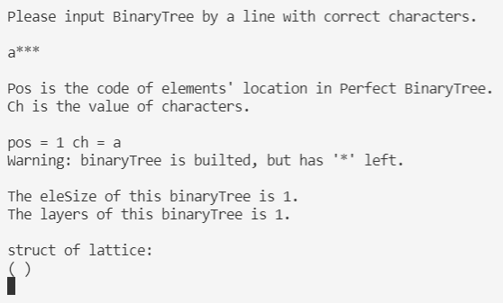

## 输出样例

**1. 正确输入形式**

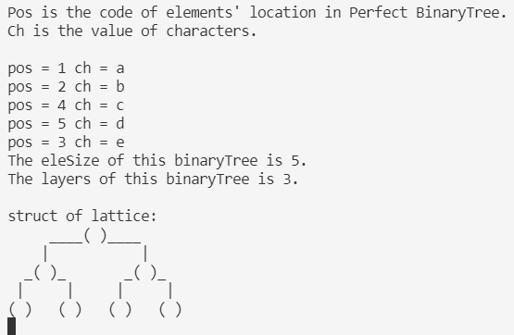

output_1

**2.缺少*（影响输出，会报错）**



output_2

**2. 多了*（不影响输出，只是会报错）**



output_3

# 二: 概要设计

## 问题解决思路

1.从键盘输入先序序列

2.建立树

3.找到相应的完全数节点编号

4.形象的输出所有信息，并且将树的插入过程可视化。

## 主函数伪代码

int main()

{

请输入序列；

class tree ; // 建立树

可视化输出；

}

## class Tree

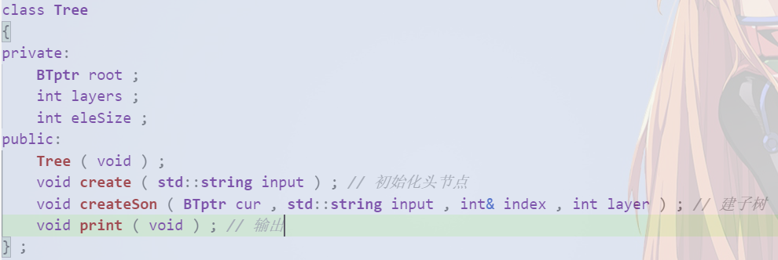

**建立过程**

**先序读入节点，根据双亲的完全二叉树序列将树和数据搭建好。**

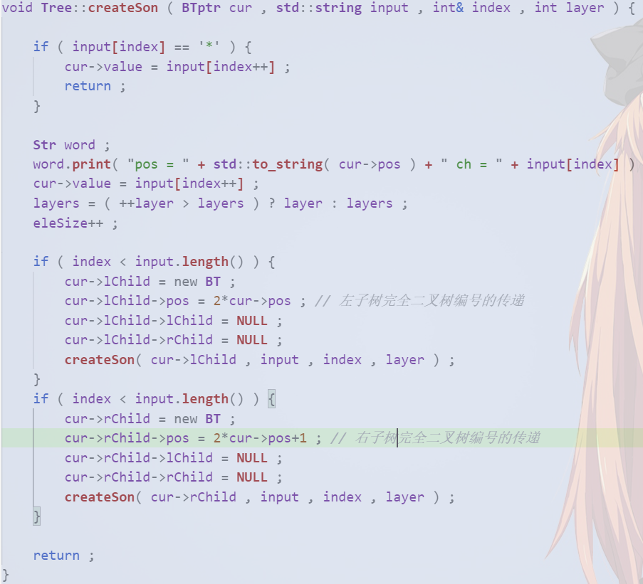

重要的地方：

完全二叉树编号通过双亲传递；

代码优化，判断有效且极少。

## 函数调用关系

int main()

obj.**print**()

obj.**create**( input )

**createSon**( cur->lChild , input , index , layer )

道歉：由于时间太少，把时间花在了代码上，还麻烦耐心看我写的代码；

我的代码应该不算难看懂，我写的应该挺规范的。